


《数据库系统》
实验报告

2025 | 至 | 2026 | 学年 第 | 2 | 学期

专 业 | 物联网工程
班 级 | 物联网二班
姓 名
学 号
指导教师

实验三 表的创建与管理
- 实验目的
通过实验掌握MySQL中创建和管理教务管理系统数据表的方法，并掌握主键、外键的设置及用法。
- 基本实验任务
要求：
1.在教务管理系统数据库D_eams中，设计3张表。
2.使用SQL语句完成以下操作：
(1)创建D_eams数据库中的学生信息表t_student、课程信息表t_course和成绩表t_sc。
①创建D_eams数据库中的学生信息表t_student。SQL语句如下：
use D_eams;
create table t_student
(学号 char(9) primary key,
姓名 char(10) not null,性别 char(2), 出生日期 date,
民族 varchar(10), 政治面貌 varchar(8));
②创建D_eams数据库中的课程信息表t_course。SQL语句如下：
create table t_course
(
课程号 char(5) primary key,
课程名称 varchar(30) not null,
课程简介 text,
课时 int,
学分 int,
开课学期 varchar(8)
);
③创建D_eams数据库中的成绩表t_sc，并创建表间关系。SQL语句如下：
create table t_sc
(
学号 char(9) not null,
课程号 char(5) not null,
成绩 decimal(4,1),
constraint pxh primary key(学号, 课程号),
constraint fxh foreign key(学号) references t_student(学号),
constraint fkch foreign key(课程号) references t_course(课程号) ,
constraint ccj check(成绩 between 0 and 100)
);
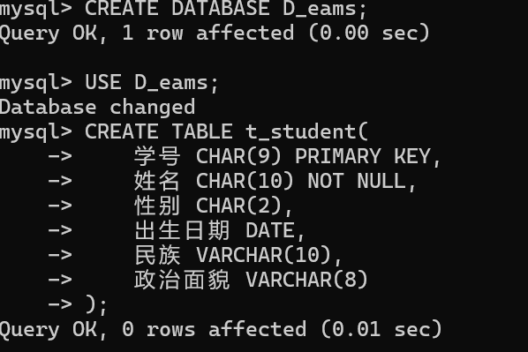
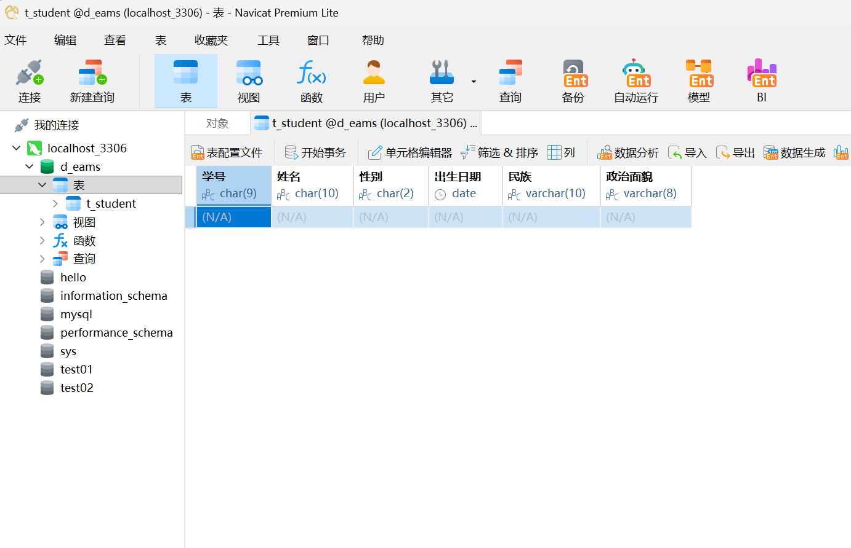
(2)为创建的表添加数据。
①添加t_student表的数据。SQL语句如下：
insert into t_student
values(’201507001’,’张文静’,’女’,’1996-2-1’,’汉族’,’共青团员’);
insert into t_student
values(’201507002’,’刘海燕’,’女’,’1996-10-18’,’汉族’,’共青团员’);
insert into t_student
values(’201507003’,’宋志强’,’男’,’1996-05-23’,’汉族’,’中共党员’);
②添加t_course表的数据。SQL语句如下：
insert into t_course
values(’07001’,’计算机应用基础’,’掌握计算机基本操作’,4,4,’1’);
insert into t_course
values(’07002’,’计算机网络技术基础’,’掌握计算机网络应用’,4,4,’1’);
insert into t_course
values(’07003’,’数据库技术基础’,’掌握数据库系统设计’,4,4,’2’);
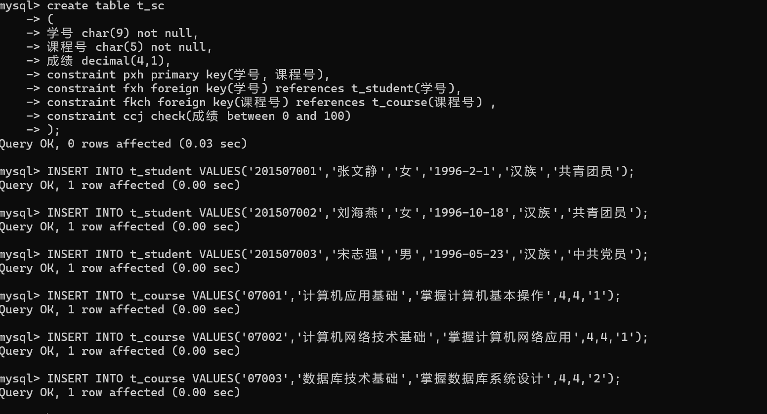
③添加t_sc表的数据。SQL语句如下：
insert into t_sc
values(’201507001’,’07001’,89);
insert into t_sc
values(’201507001’,’07003’,78);
insert into t_sc
values(’201507002’,’07003’,92);
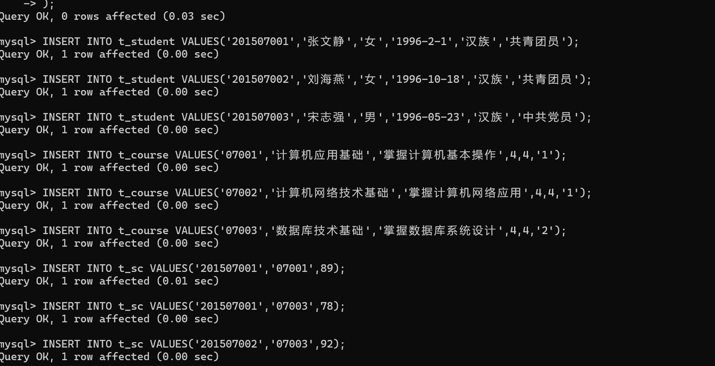
(3)在t_student表中添加一个专业的字段，数据类型为char、长度为30。
(4)将t_course表中的学分字段的数据类型改为smallint。
(5)将t_student表中“政治面貌”字段删除。
(6)将“t_sc”表更名为“学生成绩表”。
(7)将t_student表中姓名值为“乔雨”的性别改为“男”。
(8)删除t_student表中姓名值为“孙倩”的记录。
实验内容及步骤
一、创建D_eams数据库
首先在MySQL中创建教务管理系统数据库：
CREATE DATABASE D_eams;
执行结果：数据库创建成功，Query OK, 1 row affected。

二、创建学生信息表t_student
进入数据库并创建学生信息表：
USE D_eams;
CREATE TABLE t_student(
学号 CHAR(9) PRIMARY KEY,
姓名 CHAR(10) NOT NULL,
性别 CHAR(2),
出生日期 DATE,
民族 VARCHAR(10),
政治面貌 VARCHAR(8)
);
执行结果：表创建成功。该表设置了学号为主键，姓名字段不允许为空。

三、创建课程信息表t_course
创建课程信息表：
CREATE TABLE t_course(
课程号 CHAR(5) PRIMARY KEY,
课程名称 VARCHAR(30) NOT NULL,
课程简介 TEXT,
课时 INT,
学分 INT,
开课学期 VARCHAR(8)
);
执行结果：表创建成功。课程号设为主键，课程名称不允许为空。

四、创建成绩表t_sc并设置表间关系
创建成绩表，同时设置主键和外键约束：
CREATE TABLE t_sc(
学号 CHAR(9) NOT NULL,
课程号 CHAR(5) NOT NULL,
成绩 DECIMAL(4,1),
CONSTRAINT pxh PRIMARY KEY(学号, 课程号),
CONSTRAINT fxh FOREIGN KEY(学号) REFERENCES t_student(学号),
CONSTRAINT fkch FOREIGN KEY(课程号) REFERENCES t_course(课程号),
CONSTRAINT ccj CHECK(成绩 BETWEEN 0 AND 100)
);
执行结果：表创建成功。该表设置了复合主键（学号+课程号），并建立了两个外键约束分别关联学生表和课程表，同时添加CHECK约束确保成绩在0-100之间。

五、添加表数据
1. 向t_student表添加学生数据：
INSERT INTO t_student VALUES('201507001','张文静','女','1996-2-1','汉族','共青团员');
INSERT INTO t_student VALUES('201507002','刘海燕','女','1996-10-18','汉族','共青团员');
INSERT INTO t_student VALUES('201507003','宋志强','男','1996-05-23','汉族','中共党员');
2. 向t_course表添加课程数据：
INSERT INTO t_course VALUES('07001','计算机应用基础','掌握计算机基本操作',4,4,'1');
INSERT INTO t_course VALUES('07002','计算机网络技术基础','掌握计算机网络应用',4,4,'1');
INSERT INTO t_course VALUES('07003','数据库技术基础','掌握数据库系统设计',4,4,'2');
3. 向t_sc表添加成绩数据：
INSERT INTO t_sc VALUES('201507001','07001',89);
INSERT INTO t_sc VALUES('201507001','07003',78);
INSERT INTO t_sc VALUES('201507002','07003',92);
执行结果：所有数据插入成功。

六、修改表结构
1. 在t_student表中添加专业字段：
ALTER TABLE t_student ADD 专业 CHAR(30);
2. 将t_course表学分字段改为smallint类型：
ALTER TABLE t_course MODIFY 学分 SMALLINT;
3. 删除t_student表中的政治面貌字段：
ALTER TABLE t_student DROP COLUMN 政治面貌;
4. 将t_sc表更名为学生成绩表：
ALTER TABLE t_sc RENAME TO 学生成绩表;
执行结果：所有修改操作执行成功。
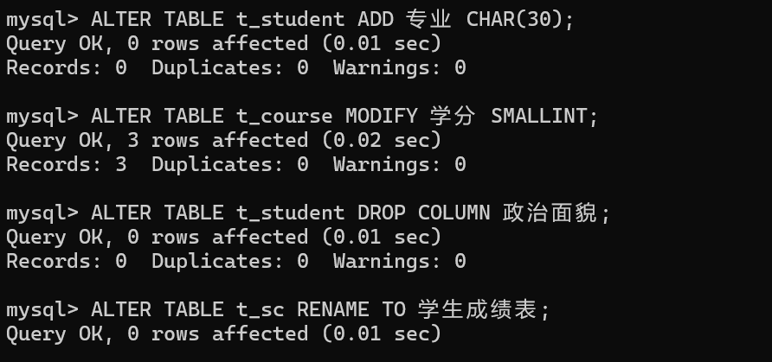
七、修改和删除数据
1. 将t_student表中姓名为"乔雨"的性别改为"男"：
UPDATE t_student SET 性别='男' WHERE 姓名='乔雨';
执行结果：Query OK, 0 rows affected（因表中无"乔雨"记录，故未修改任何行）。
2. 删除t_student表中姓名为"孙倩"的记录：
DELETE FROM t_student WHERE 姓名='孙倩';
执行结果：Query OK, 0 rows affected（因表中无"孙倩"记录，故未删除任何行）。

八、验证表结构
使用DESC命令查看各表结构：
DESC t_student;
DESC t_course;
DESC 学生成绩表;
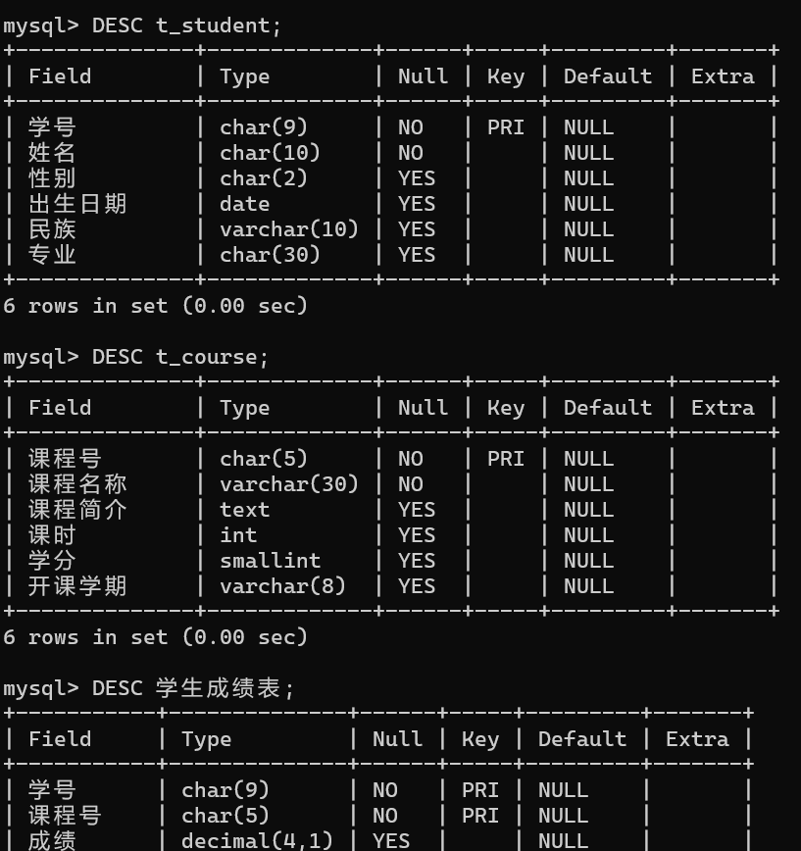
执行结果：可以正确显示各表字段结构，包括字段名、类型、是否为空、键信息等。
- 反思与总结
通过本次实验，我深入学习了MySQL中表的创建与管理操作，收获如下：
1. 主键与外键的理解：在创建t_sc成绩表时，我理解了复合主键的意义——一个学生可以选多门课，一门课可以被多个学生选，因此需要用（学号，课程号）组合作为主键。外键约束则确保了数据的参照完整性，成绩表中的学号必须存在于学生表中，课程号必须存在于课程表中。
2. 约束条件的应用：实验中使用了PRIMARY KEY（主键）、FOREIGN KEY（外键）、NOT NULL（非空）、CHECK（检查）等多种约束。CHECK约束确保成绩在0-100之间，有效防止了非法数据的插入。
3. ALTER TABLE命令的掌握：通过修改表结构的操作，我学会了使用ADD添加字段、MODIFY修改字段类型、DROP COLUMN删除字段、RENAME TO重命名表等操作。
4. 数据更新与删除的注意事项：UPDATE和DELETE语句需要配合WHERE子句使用，否则会影响全表数据。实验中由于查询条件不匹配，返回0行受影响，这是正常的执行结果。
5. 中文表名和字段名：MySQL支持中文字段名和表名，但在实际项目中建议使用英文命名，以避免编码问题和提高代码可读性。
本次实验让我对数据库表的设计和管理有了更深入的理解，为后续学习数据查询和高级操作打下了良好基础。
- 实验总结与评定

教师评分：
1. 内容质量得分： _________
2. 撰写规范得分： _________
最终评定成绩 ： _________
教师评语：

签字：
日期： 年 月 日

